Утверждено
постановлением Администрации
Тутаевского муниципального района
от 14.03.2025 г. №238-п

Проект межевания территории
земельного участка под автомобильную дорогу
«Кузьминское-Осташево-Столбищи-Рождественное» -
– д. Холм Артемьевского сельского поселения
Тутаевского района Ярославской области

2025 год

Содержание
№ п/п | Разделы проекта межевания | Номера листов
1 | 2 | 3
1 | Основная часть | 3
1.1 | Общая часть | 4
1.1.1 | Цель разработки проекта межевания | 4
1.1.2 | Результаты работы | 5
1.2 | Наименование, основные характеристики и назначение планируемого для размещения линейного объекта | 5
1.3 | Исходные данные для подготовки проекта межевания | 5
1.4 | Сведения об образуемых земельных участках и их частях | 6
1.5 | Координаты поворотных точек границ образуемого земельного участка | 7
1.6 | Заключение о соответствии разработанной документации требованиям законодательства о градостроительной деятельности | 8
1.7 | Схема межевания территории земельного участка под автомобильную дорогу «Кузьминское-Осташево-Столбищи-Рождественное» – д. Холм Артемьевского сельского поселения Тутаевского района Ярославской области согласно Генеральному плану Артемьевского сельского поселения | 9
1.8 | Схема межевания территории земельного участка под автомобильную дорогу «Кузьминское-Осташево-Столбищи-Рождественное» – д. Холм Артемьевского сельского поселения Тутаевского района Ярославской области согласно Правилам землепользования и застройки Артемьевского сельского поселения | 10
2 | Основная часть | 11
2.1 | Схема межевания территории земельного участка под автомобильную дорогу «Кузьминское-Осташево-Столбищи-Рождественное» – д. Холм Артемьевского сельского поселения Тутаевского района Ярославской области | 12
3 | Материалы по обоснованию | 13
3.1 | Схема территории от д. Рождественное до д. Холм Артемьевского сельского поселения Тутаевского района Ярославской области | 14

- Основная часть

  - Общая часть

Проект межевания территории земельного участка под автомобильную дорогу «Кузьминское-Осташево-Столбищи-Рождественное» – д. Холм Артемьевского сельского поселения Тутаевского района Ярославской области разработан в виде отдельного документа в соответствии с постановлением Администрации Тутаевского муниципального района № 54-п от 28.01.2025 года.
При разработке использовалась следующая нормативно-правовая база:
1. "Градостроительный кодекс Российской Федерации" от 29.12.2004г. №190-ФЗ (с изм. от 01.01.2025г.);
2. "Земельный кодекс Российской Федерации" от 25.10.2001г. №136-ФЗ (с изм. от 19.01.2025г);
3. Федеральный закон от 24.07.2007г. №221-ФЗ "О государственном кадастре недвижимости" (с изменениями и дополнениями);
4. Федеральный закон от 08.11.2007 №257-ФЗ «Об автомобильных дорогах и о дорожной деятельности в Российской Федерации и о внесении изменений в отдельные законодательные акты Российской Федерации (ред. от 26.12.2024г);
5. Постановление Правительства РФ от 12.05.2017 №564 «Об утверждении Положения о составе и содержании проектов планировки территории, предусматривающих размещение одного или нескольких линейных объектов»;
6. Постановление Правительства Российской Федерации от 2 сентября 2009 года №717 «О нормах отвода земель для размещения автомобильных дорог и (или) объектов дорожного сервиса» (с изменениями и дополнениями);
7. Приказ Минстроя России от 25.04.2017 №740/пр «Об установлении случаев подготовки и требований к подготовке входящих в состав материалов по обоснованию проекта планировки территории схемы вертикальной планировки, инженерной подготовки и инженерной защиты территории (ред. от 21.09.2023г);
8. Свод правил СП 42.13330.2016 "СНиП 2.07.01-89*. Градостроительство. Планировка и застройка городских и сельских поселений" (актуализированная редакция);
9. Генеральный план Артемьевского сельского поселения Тутаевского района Ярославской области, утвержденный Решением Муниципального Совета Тутаевского муниципального района от 24.08.2023 №14-г (далее - ГП АСП);
10. Правила землепользования и застройки Артемьевского сельского поселения Тутаевского муниципального района Ярославской области, утвержден Решением Муниципального Совета Тутаевского муниципального района Ярославской области от 12.12.2024 № 26-г (далее - ПЗиЗ АСП);
11. Требования государственных стандартов, соответствующих норм, правил и иных документов.
    - Цель разработки проекта межевания
Главная цель настоящего проекта – подготовка материалов по проекту межевания:
1. Выделение элементов планировочной структуры (территория занятая линейным объектом и (или) предназначена для размещения линейного объекта; иных элементов);
2. Установление границ, определение местоположения границ образуемых земельных участков и их формирование в кадастровых кварталах 76:15:020401, 76:15:020402 с условными номерами 76:15:020401:ЗУ1, 76:15:000000:ЗУ2 как объектов государственного кадастрового учета;
3. Обеспечение доступа к населенному пункту д. Холм с помощью формирования земельных участков с условными номерами 76:15:020401:ЗУ1, 76:15:000000:ЗУ2.
Для обеспечения поставленных целей необходима ориентация на решение следующих задач:
1. Выявление территории, занятой линейным объектом;
2. Анализ фактического землепользования;
3. Определение в соответствии с нормативными требованиями площадей земельных участков исходя из фактически сложившейся планировочной структуры района проектирования;
4. Формирование границ земельных участков с учетом обеспечения требований сложившейся системы землепользования на территории муниципального образования.
1.1.2 Результаты работы
1. Определены территории, занятые линейным объектом;
2. Определены объекты, функционально связанные с проектируемым линейным объектом;
3. Выявлены границы сформированных земельных участков, границы зон с особыми условиями использования территории и границы зон размещения проектируемого линейного объекта;
4. Установлен вид разрешенного использования земельного участка в соответствии с Правилами землепользования и застройки Артемьевского сельского поселения.
  - Наименование, основные характеристики и
назначение планируемого для размещения линейного объекта

Согласно ГП и ПЗиЗ АСП формируемый многоконтурный земельный участок с условным номером 76:15:020401:ЗУ1 расположен в зоне транспортной инфраструктуры. Многоконтурный земельный участок с условным номером 76:15:020401:ЗУ1 формируется из земель неразграниченной государственной собственности. Вид разрешенного использования образуемого земельного участка 76:15:020401:ЗУ1 – «для автомобильной дороги, ее конструктивных элементов и дорожных сооружений, а так же полос отвода автомобильной дороги».
Согласно ГП АСП формируемый земельный участок с условным номером 76:15:000000:ЗУ2 расположен в зоне сельскохозяйственного использования. Согласно ПЗиЗ АСП формируемый земельный участок с условным номером 76:15:000000:ЗУ2 расположен в зоне сельскохозяйственных угодий в составе земель сельскохозяйственного назначения. Вид разрешенного использования образуемого земельного участка 76:15:000000:ЗУ2 – «для автомобильной дороги, ее конструктивных элементов и дорожных сооружений, а также полос отвода автомобильной дороги».
Согласно п.5 ч.3 ст.11.3 Земельного кодекса исключительно в соответствии с утвержденным проектом межевания территории осуществляется образование земельных участков: для строительства, реконструкции линейных объектов федерального, регионального или местного значения.
Межевание территории осуществляется применительно к территории, расположение которой предусмотрено проектом в границах кадастровых кварталов 76:15:020401, 76:15:020402.
Автомобильная дорога, расположенная на формируемых земельных участках с условными кадастровыми номерами 76:15:020401:ЗУ1, 76:15:000000:ЗУ2 относится к категории: обычные дороги (согласно СП 34.13330.2021 Автомобильные дороги).
Нормы отвода земель для определения границ полосы отвода автомобильных дорог рассчитаны на основании Постановления Правительства РФ №717 от 02 сентября 2009г. «О нормах отвода земель для размещения автомобильных дорог и (или) объектов дорожного сервиса» (приложение 18), СП 41.13330.2016 «Градостроительство. Планировка и застройка городских и сельских поселений» (табл. 11.3, 11.4).

  - Исходные данные для подготовки проекта межевания
№ п/п | Наименование документа | Реквизиты документа
1 | Правила землепользования и застройки Артемьевского сельского поселения Тутаевского муниципального района Ярославской области | утвержден Решением Муниципального Совета Тутаевского муниципального района Ярославской области от 12.12.2024 №26-г
2 | Генеральный план Артемьевского сельского поселения Тутаевского района Ярославской области | утвержденный Решением Муниципального Совета Тутаевского муниципального района от 24.08.2023 №14-г
3 | Сведения государственного кадастра недвижимости (ГКН) о земельных участках, границы которых установлены в соответствии с требованиями земельного законодательства | КПТ
4 | Постановление Администрации ТМР | № 54-п от 28.01.2025 г.

  - Сведения об образуемых земельных участках и их частях

№ п/п | Номер земельного участка | Номер сущ. кадастрового квартала | Площадь участка в соответствии с проектом межевания, м2. | Сведения о правах | Категория земель | Вид разрешенного использования в соответствии с проектом межевания | Местоположение земельного участка
1 | 2 | 3 | 4 | 5 | 6 | 7 | 8
1 | 76:15:020401:ЗУ1 | 76:15:0204  01 | 19183 | Сведения отсутст-  вуют | Земли промышленности, энергетики, транспорта, связи, радиовещания, телевидения, информатики, земли для обеспечения космической деятельности, земли обороны, безопасности и земли иного специального назначения | для автомобильной дороги, ее конструктивных элементов и дорожных сооружений, а так же полос отвода автомобильной дороги | Ярославская область, Тутаевский район,  Артемьевское сельское поселение, от д. Рождественное до д. Холм
2 | 76:15:000000:ЗУ2 | 76:15:0204  01;  76:15:0204  02 | 1454

Возможные способы образования земельного участка с условным кадастровым номером 76:15:020401:ЗУ1; 76:15:000000:ЗУ2: формируется из земель неразграниченной государственной собственности.

Перечень и сведения о площади образуемых земельных участков, которые будут отнесены к территориям общего пользования или имуществу общего пользования, в том числе в отношении которых предполагаются резервирование и (или) изъятие для государственных или муниципальных нужд: для обеспечения доступа к населенному пункту д. Холм путем формирования земельного участка под автомобильную дорогу, необходимо провести изъятие для муниципальных нужд части земельного участка с к.н. 76:15:020401:43 площадью 60 м² в координатах :
№ точки | Координаты
№ точки | Х | Y
1 | 408164.28 | 1293796.16
2 | 408169.36 | 1293799.32
3 | 408177.33 | 1293780.65
4 | 408164.28 | 1293796.16

Целевое назначение лесов, вид (виды) разрешенного использования лесного участка, количественные и качественные характеристики лесного участка, сведения о нахождении лесного участка в границах особо защитных участков лесов (в случае, если подготовка проекта межевания территории осуществляется в целях определения местоположения границ образуемых и (или) изменяемых лесных участков): в цели подготовки проекта межевания территории не входит определение местоположения границ, образуемых и изменяемых лесных участков.

  - Координаты поворотных точек границ
образуемого земельного участка

№ точки | Координаты
№ точки | Х | Y
Участок с к.н. 76:15:020401:ЗУ1(1)
1 | 407761.52 | 1295371.80
2 | 407789.31 | 1295467.50
3 | 407796.73 | 1295505.30
4 | 407803.13 | 1295558.98
5 | 407810.26 | 1295636.92
6 | 407816.65 | 1295785.59
7 | 407817.14 | 1295906.26
8 | 407815.91 | 1295940.76
9 | 407815.28 | 1295958.24
10 | 407809.29 | 1295957.92
11 | 407809.91 | 1295940.68
12 | 407811.14 | 1295906.16
13 | 407810.65 | 1295785.73
14 | 407804.27 | 1295637.32
15 | 407797.16 | 1295559.61
16 | 407790.80 | 1295506.24
17 | 407783.48 | 1295468.91
18 | 407755.79 | 1295373.60
19 | 407733.11 | 1295306.40
20 | 407684.13 | 1295167.19
21 | 407655.91 | 1295083.11
22 | 407659.98 | 1295076.39
23 | 407689.80 | 1295165.24
24 | 407699.99 | 1295194.26
25 | 407738.78 | 1295304.45
1 | 407761.52 | 1295371.80
Участок с к.н. 76:15:020401:ЗУ1(2)
26 | 408076.50 | 1293994.53
27 | 408077.56 | 1294041.34
28 | 408077.67 | 1294041.94
29 | 408074.60 | 1294042.65
30 | 408077.89 | 1294076.63
31 | 408081.55 | 1294136.23
32 | 408077.37 | 1294160.80
33 | 408066.91 | 1294181.71
34 | 408045.37 | 1294204.72
35 | 408020.04 | 1294228.40
36 | 407921.32 | 1294308.95
37 | 407909.56 | 1294329.33
38 | 407903.82 | 1294343.11
39 | 407902.26 | 1294361.42
40 | 407905.11 | 1294487.34
41 | 407894.38 | 1294500.62
42 | 407878.57 | 1294509.96
43 | 407686.19 | 1294553.94
44 | 407656.91 | 1294558.12
45 | 407631.56 | 1294565.96
46 | 407622.34 | 1294580.00
47 | 407618.43 | 1294638.30
48 | 407606.46 | 1294693.52
49 | 407578.21 | 1294796.16
50 | 407577.30 | 1294805.20
51 | 407567.36 | 1294844.81
52 | 407566.01 | 1294868.61
53 | 407568.82 | 1294889.05
54 | 407575.36 | 1294909.44
55 | 407586.60 | 1294927.74
56 | 407619.26 | 1294992.31
57 | 407620.30 | 1294994.04
58 | 407625.88 | 1295003.22
59 | 407640.91 | 1295030.44
60 | 407648.97 | 1295048.05
61 | 407657.29 | 1295069.26
62 | 407653.38 | 1295075.71
63 | 407643.44 | 1295050.40
64 | 407635.55 | 1295033.15
65 | 407620.62 | 1295006.11
66 | 407587.85 | 1294950.86
67 | 407571.68 | 1294924.51
68 | 407569.12 | 1294923.80
69 | 407569.61 | 1294917.92
70 | 407561.25 | 1294891.25
71 | 407560.19 | 1294880.73
72 | 407558.54 | 1294864.38
73 | 407580.42 | 1294762.08
74 | 407607.25 | 1294651.92
75 | 407614.53 | 1294576.47
76 | 407621.16 | 1294564.68
77 | 407628.73 | 1294557.60
78 | 407849.69 | 1294508.80
79 | 407848.50 | 1294503.44
80 | 407872.15 | 1294497.93
81 | 407884.22 | 1294490.56
82 | 407890.79 | 1294476.25
83 | 407889.89 | 1294354.75
84 | 407892.61 | 1294335.10
85 | 407899.69 | 1294318.68
86 | 407904.79 | 1294310.65
87 | 407913.60 | 1294310.32
88 | 407934.65 | 1294286.79
89 | 407972.29 | 1294257.52
90 | 408007.71 | 1294228.24
91 | 408023.64 | 1294202.41
92 | 408037.51 | 1294202.63
93 | 408047.05 | 1294194.26
94 | 408063.25 | 1294174.39
95 | 408069.53 | 1294158.19
96 | 408073.19 | 1294138.84
97 | 408072.14 | 1294102.77
98 | 408064.54 | 1294042.24
99 | 408065.66 | 1293990.18
100 | 408062.89 | 1293980.05
101 | 408062.75 | 1293978.67
102 | 408062.93 | 1293977.29
103 | 408069.18 | 1293952.29
104 | 408069.35 | 1293951.73
105 | 408069.57 | 1293951.19
106 | 408076.66 | 1293936.19
107 | 408076.95 | 1293935.64
108 | 408077.30 | 1293935.12
109 | 408096.82 | 1293909.38
110 | 408123.44 | 1293871.62
111 | 408139.45 | 1293842.27
112 | 408151.88 | 1293816.17
113 | 408152.03 | 1293815.87
114 | 408152.20 | 1293815.58
115 | 408164.28 | 1293796.16
116 | 408169.37 | 1293799.31
117 | 408157.29 | 1293818.75
118 | 408144.79 | 1293845.00
119 | 408128.54 | 1293874.79
120 | 408101.67 | 1293912.92
121 | 408082.08 | 1293938.75
122 | 408075.00 | 1293953.75
123 | 408068.75 | 1293978.75
124 | 408071.80 | 1293992.54
26 | 408076.50 | 1293994.53
Участок с к.н. 76:15:000000:ЗУ2
1 | 408183.67 | 1293808.18
2 | 408237.43 | 1293718.20
3 | 408226.47 | 1293714.32
4 | 408193.01 | 1293770.95
5 | 408183.49 | 1293766.19
6 | 408169.38 | 1293799.33
1 | 408183.67 | 1293808.18

1.6 Заключение о соответствии разработанной документации
требованиям законодательства о градостроительной деятельности
Документация по межеванию территории выполнена на основании правил землепользования и застройки в соответствии с требованиями технических регламентов, нормативов градостроительного проектирования, градостроительных регламентов с учетом границ зон с особыми условиями использования территорий.
На территории образуемого земельного участка не расположены: особо охраняемые природные территории, границы территорий объектов культурного наследия, границы лесничеств, лесопарков, участковых лесничеств, лесных кварталов, лесотаксационных выделов и частей лесотаксационных выделов.

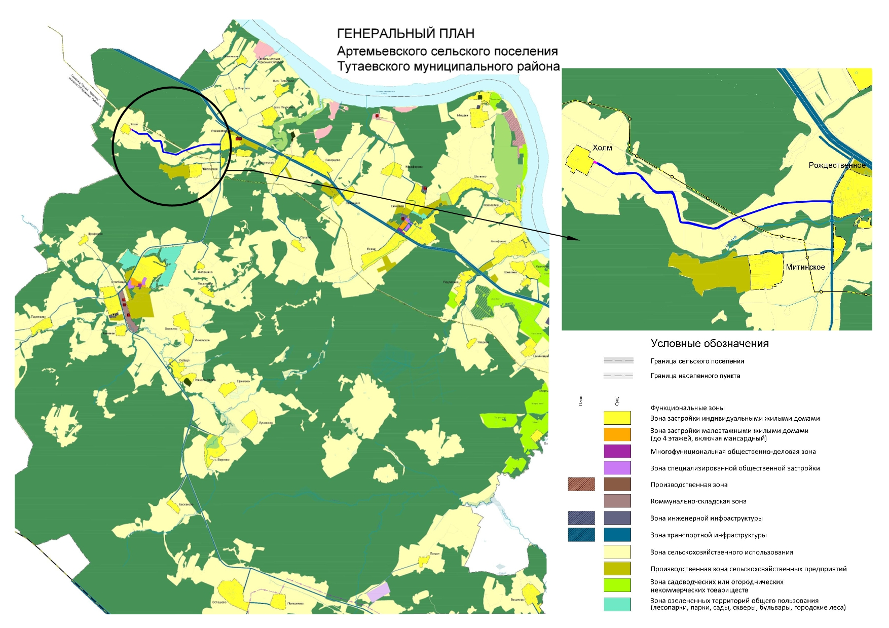
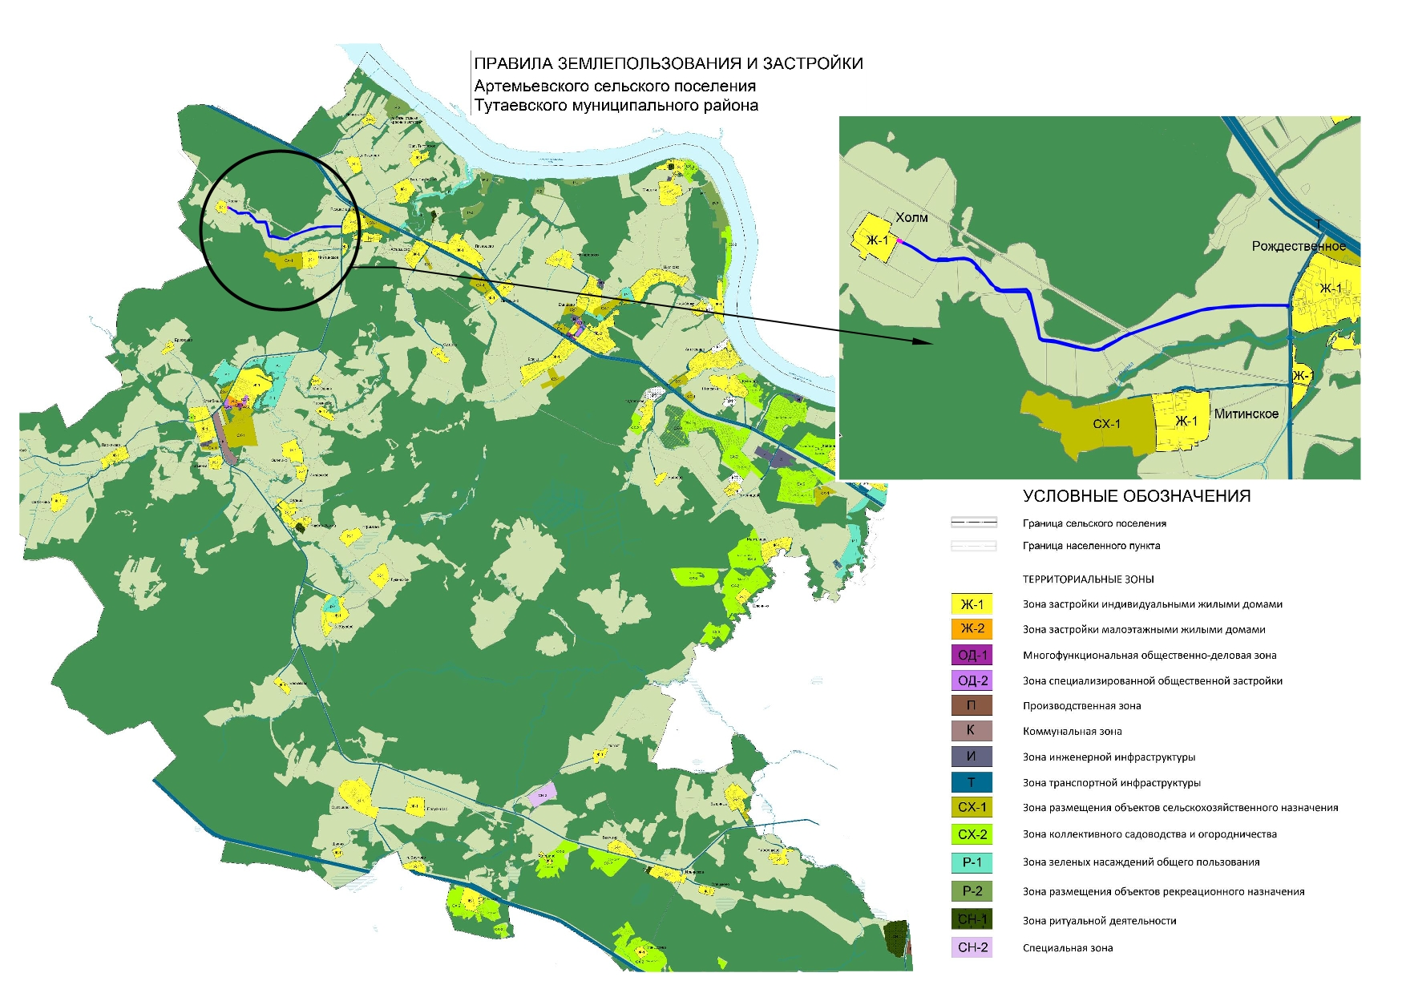

2. Основная часть

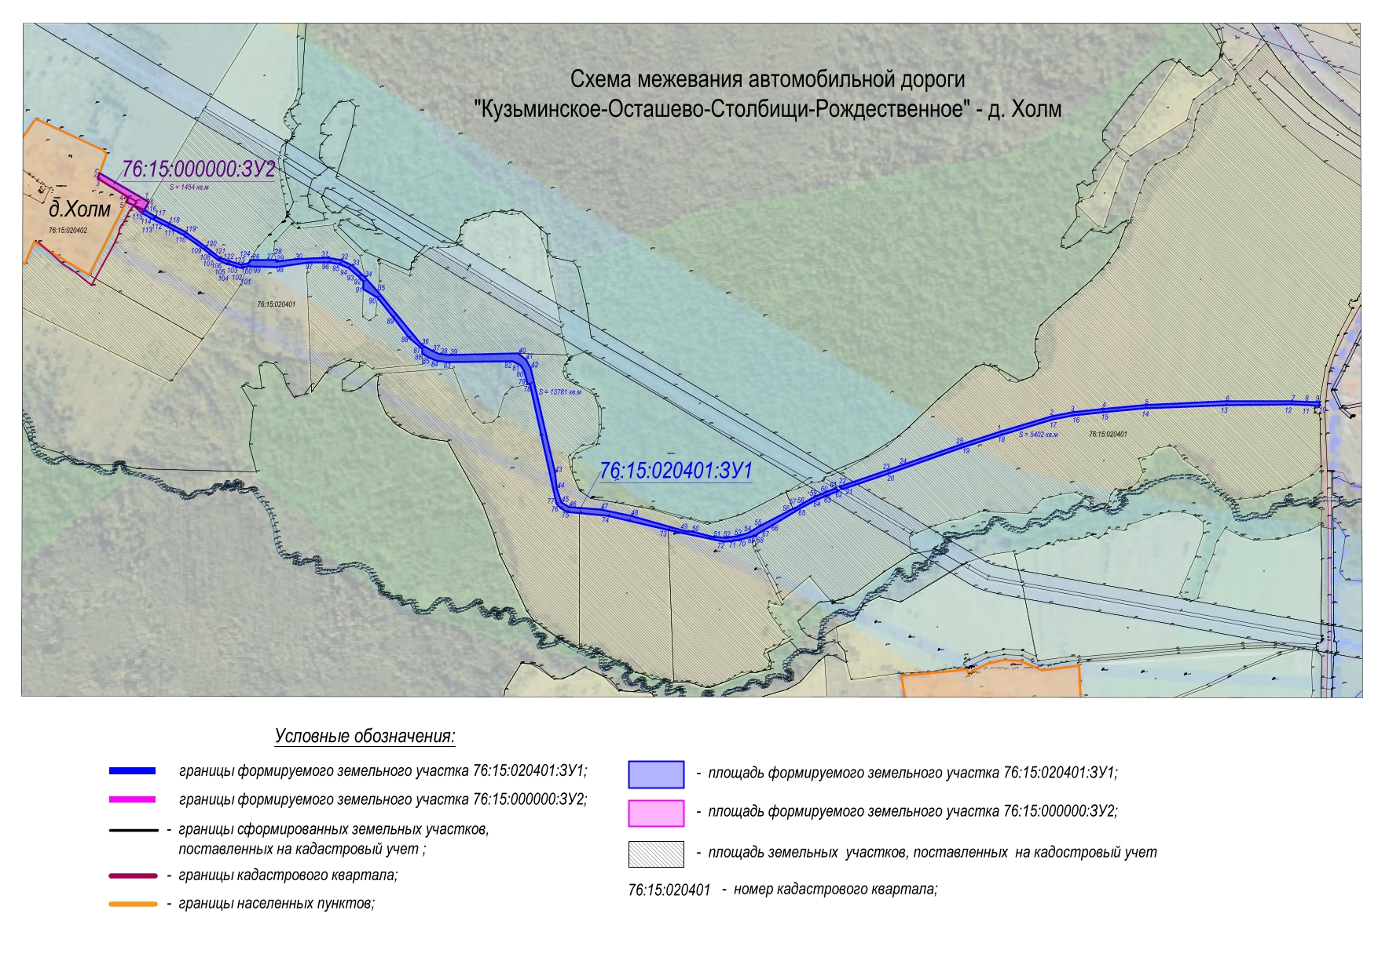

3. Материалы по обоснованию

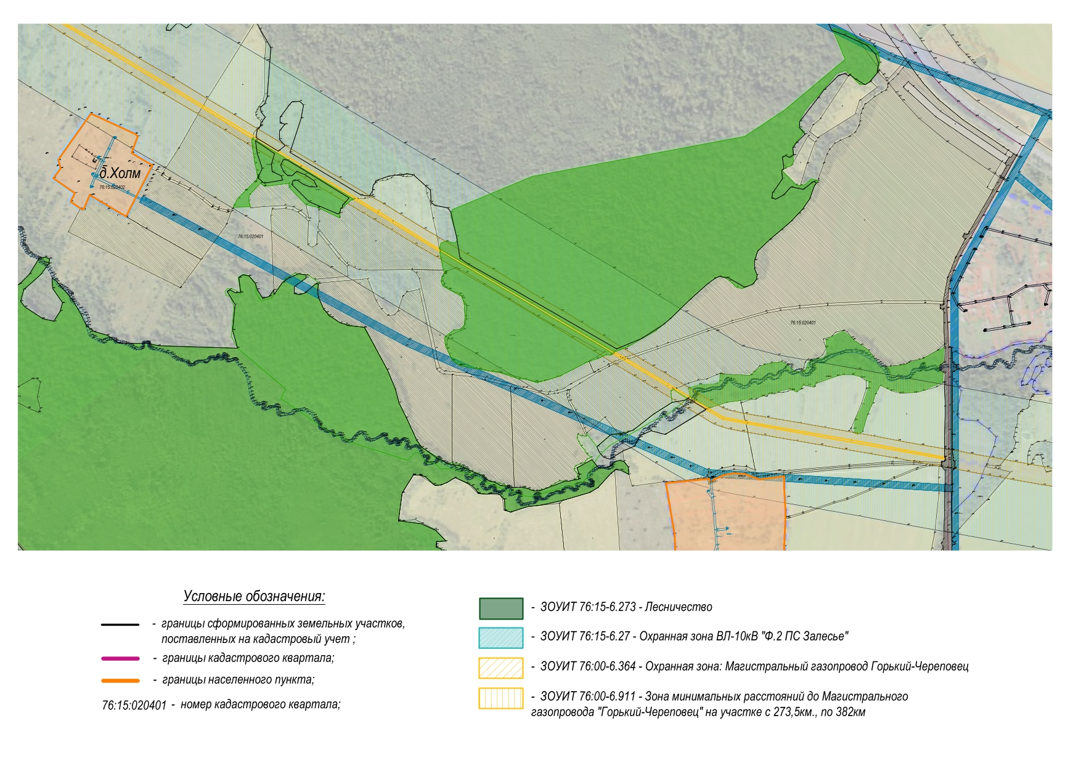

Местоположение существующих объектов капитального строительства: на формируемых земельных участках с условными кадастровыми номерами 76:15:020401:ЗУ1 76:15:000000:ЗУ2 объектов капитального строительства не расположено.

Границы особо охраняемых природных территорий: на территории формируемого земельного участка особо охраняемых природных территорий не расположено. Разработка схемы границ особо охраняемых природных территорий не требуется.

Границы территорий объектов культурного наследия: на территории формируемого земельного участка объектов культурного наследия не выявлено.

Границы лесничеств, участковых лесничеств, лесных кварталов, лесотаксационных выделов или частей лесотаксационных выделов: границы лесничеств, участковых лесничеств, лесных кварталов, лесотаксационных выделов или частей лесотаксационных выделов на территории формируемого земельного участка не расположены.

